Logbog

14-02-2022

I dag gik jeg i gang med SQL opgaven. Jeg startede ud med at læse mini guide til SQL og starten af Casen. Allerede her stødte jeg på problemer da der ikke var givet nogen forklaring på hvordan man installere windows server og ms sql databasen, hverken med eller uden hyper-v manager. Til sidst fandt jeg nogle iso filer, gemt afvejen på et fællesdrev. Herefter oprettede jeg en windows server 2019 og tilføjede AD DS til den og med dette tilføjede 3 yderligere brugere.

Efter dette skulle jeg også installere en MS SQL server, da jeg prøvede dette fandt jeg en mappe blandt iso filerne, som man kunne importere til hyper-v. Da jeg endelig fik importeret det fandt jeg ud af at der medfulgte 2 brugere med passwords, som jeg ikke kendt. Derfor slettede jeg den importerede virtuelle maskine, og prøvede at oprette en ny virtuel maskine med en iso fil tilhørende en ms sql server. Da jeg prøvede dette kunne den ikke gå i gang med opsætningen og sagde at den manglede en boot fil. Til sidst prøvede jeg at downloade en installationsfil til min windows server virtual machine. Det endte med at lykkes og prompte mig til også at installere SQL server management studio, hvilket jeg gjorde. Derudover fik jeg også oprettet mine 3 brugere til sql databasen.

Mine 3 brugere hedder desuden User1, User2, User3 og har alle det samme password ”Password!”

15-02-2022

Jeg begyndte dagen med at lære om sql commands via codecademy.com. Her fuldendte jeg den gratis del af kurset om sql inden frokost.

Derefter begyndte jeg at opsætte min sql server med database. Her oprettede jeg også nogle scripts for at oprette min tabel, samt at indsætte noget data til nogle af tabellerne. Derefter brugte jeg resten af dagen på at importere et excel ark med postnumre på. Dette tog lang tid da instruktionerne fra opgaven ikke virkede. Jeg endte med at skulle køre import/export wizard fra ssms, fordi programmet ellers ikke ville modtage excel filer som input. Dette gjordes ved at højre klikke på databasen, vælge task, import data. Herfra fulgte jeg import wizarden og fik excel arket importeret som en tabel til min database. Derudover har jeg også set videoer om hvordan man opretter scripts i ssms <https://www.youtube.com/watch?v=RSlqWnP-Dy8&list=PLUaB-1hjhk8GT6N5ne2qpf603sF26m2PW> .

*ssms betyder SQL Server Management Studio

16-02-2022

I dag startede jeg med at sammenkoble mit script, hvorefter jeg prøvede at indsætte tabellen fra excel arket ind i min tabel med post nummer og bynavn. Dette gav mange udfordringer da min første indsættelse returnere null. Jeg har stadig ikke fundet ud af hvorfor den gør det når jeg skriver følgende kode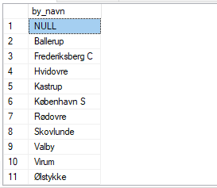

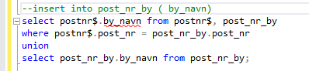

Fordi den første værdi er null kan jeg ikke bruge insert into. Der opstår en fejl når jeg prøver.

Jeg fandt senere ud af at der er en eksisterende row i min tabel by_navn der har værdierne Null, Null. Jeg ved ikke hvorfor eller hvordan den er opstået. Min primary key er post_nr og burde ikke kunne være null.

Jeg besluttede mig for at starte på frisk. Derfor oprettede jeg en ny database. Her brugte jeg powershell for at importere mit excel ark til den virtuelle maskine fra min host. Dette endte med at resultere i en fejl, der gjorde at en del af dataen blev slettet. Dette tog langtid for mig at opdage, men til sidst gjorde jeg. Desuden var fejlen at jeg importerede den som en 97-2003 version excel ark i stedet for 2016. Desuden oprettede jeg også min host’s c-drev som en fælles mappe, for lættere at kunne tilgå filer. Derefter begyndte jeg at teste for om man kunne joine kolonnerne post_nr fra tabel1 og by_navn fra tabel2 sammen. Dette lykkedes med koden:

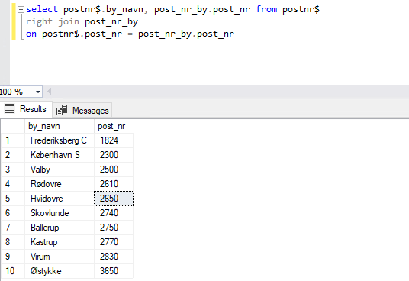

Jeg fandt dog aldrig ud af hvorfor en af mine kolonner havde null værdier før.

For at indsætte dataen i min tabel post_nr_by prøvede jeg at benytte insert into select i lang tid, men fandt til sidst ud af at jeg skulle bruge update.

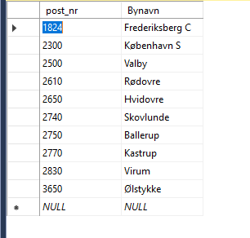

Her kan man se hvordan tabellen endte med at se ud.

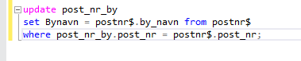

Sidst på dagen begyndte jeg at skrive min kode mere dynamisk ved at bruge en masse if statements i sammenhæng med EXISTS. Dette gøres for at scriptet skal kunne køres igennem flere gange uden at der opstår fejl.

17-02-2022

I dag skrev jeg resten af mit script færdigt, jeg manglede kun de 3 join queries. Derefter lavede jeg et E/R diagram og et uml/klasse diagram. Med dette var jeg færdig med opgaven og begyndte derfor på at skrive rapporten, samt at lave kommentarer til min sql kode.

Jeg kom meget langt med min rapport efter frokost, og mangler nu kun konklusionen, samt at indsætte denne logbog.

18-02-2022

I dag startede jeg med at skrive en sektion om kolonner og tabeller i min rapport.

Derefter indsatte jeg billeder af mit output fra min kode.

Med det blev jeg færdig med min rapport.